浙大宁波理工学院2024年三位一体招生网络平台缴费操作须知
各位考生：
根据《浙大宁波理工学院2024年“三位一体”综合评价招生章程》规定：通过书面评审的考生收取报考费，收费标准为140元/人，按学校“三位一体”综合评价招生报名系统提示进行网上缴费。缴费截止后仍未缴费的考生报考无效，学校不接受现场缴费；缴费成功后因个人原因未参加考试，报考费概不退还。未通过书面评审的考生免收报考费。
现将网上缴费通知如下：
一、缴费金额：140元
二、缴费对象：通过书面评审的考生
三、缴费时间：3月27日上午9:00至4月12日下午16:00
四、缴费平台
有以下2种方式供选择，3月27日上午9:00起可选择任意一种缴费方式进行缴费。
一、支付宝缴费流程
1.登陆：进入支付宝，地区选择“宁波”,搜索“公共支付”，收到短信缴款号（短信缴款号发送的号码为注册三位一体系统时的手机号）的考生选择“按缴款单号”，因各种原因未收到缴款单号的选择“按身份信息”；
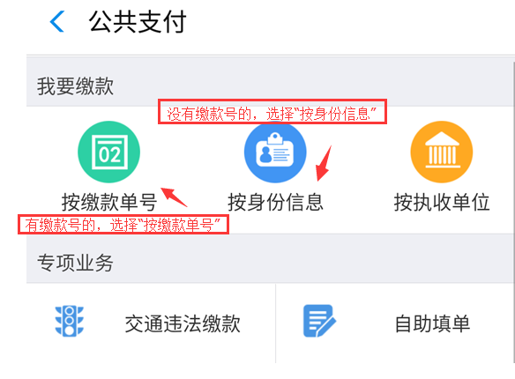

2.输入：
（1）“按缴款单号”缴费输入：输入短信收到的缴款码，确认缴款人及各项信息；
（2）“按身份信息”缴费输入：输入身份证信息后，点击“下一步”，“业务归属地”选择“宁波市本级”，执收单位选择“浙大宁波理工学院”，点击“下一步”；
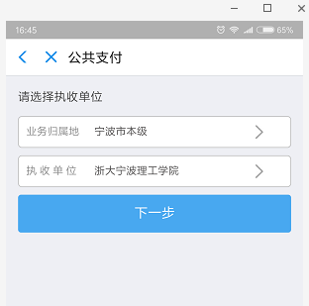
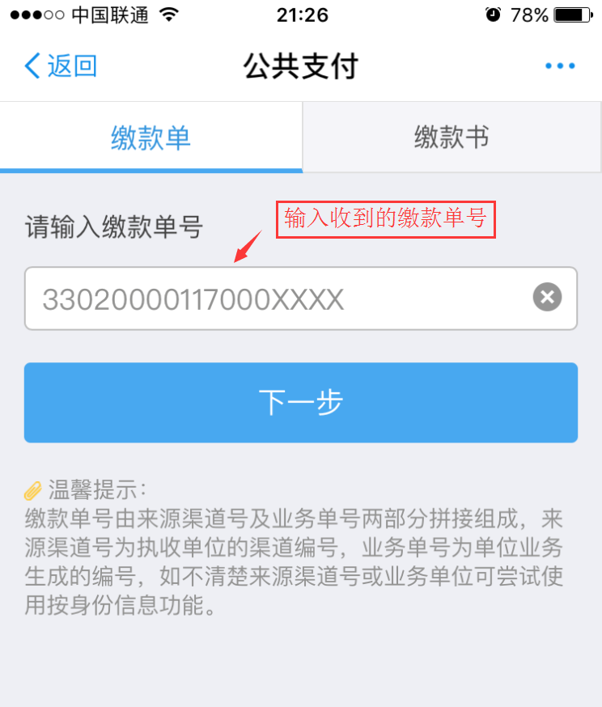
3.确认：系统显示缴款单对应的信息，缴款人核对信息无误后，点击“确认缴款”按钮；
4.缴款：选择支付机构完成缴款，支付成功后请保留缴款凭证号及验证码以便核对；
5.查询：支付成功后，“公共支付”-“我要查询”-“缴款凭证查询”处可通过输入缴款凭证号查询缴款详情；
6.学生缴费完成后第二天可以扫下图二维码获取电子发票。
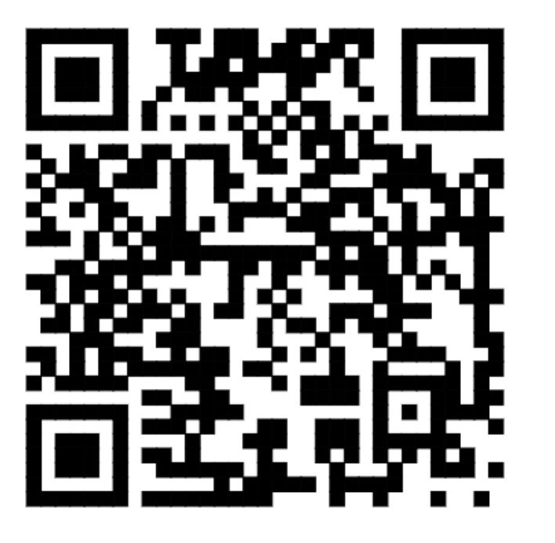
（二）网页平台缴费流程
登陆：浙江政务服务网统一公共支付平台（pay.zjzwfw.gov.cn）,手机端电脑端均可。
1.收到短信缴款码的考生
（1）选择：“按缴款单号”；
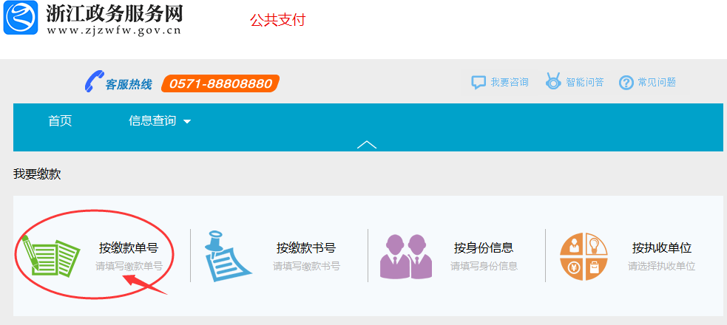
（2）输入：在缴款单号处输入短信包含的电子缴款码，点击“下一步”按钮；
（3）确认：系统显示缴款单对应的信息，缴款人核对信息无误后，点击“确认缴款”按钮；
（4）缴款：选择支付机构完成缴款，支付成功后请保留缴款凭证号及验证码以便核对；
（5）查询：支付成功后，“公共支付-信息查询-缴款凭证查询”处可通过输入缴款凭证号查询缴款详情。
2.未收到短信缴款码的
（1）选择：“按身份信息”；
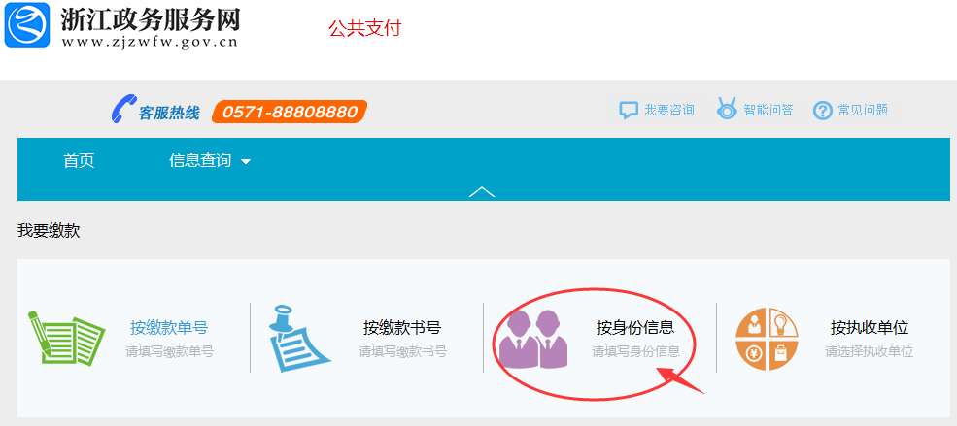
（2）输入：输入身份证号码，点击“下一步”按钮；执收单位填入061006 ，跳出“浙大宁波理工学院”后点击下方出现的执收单位；
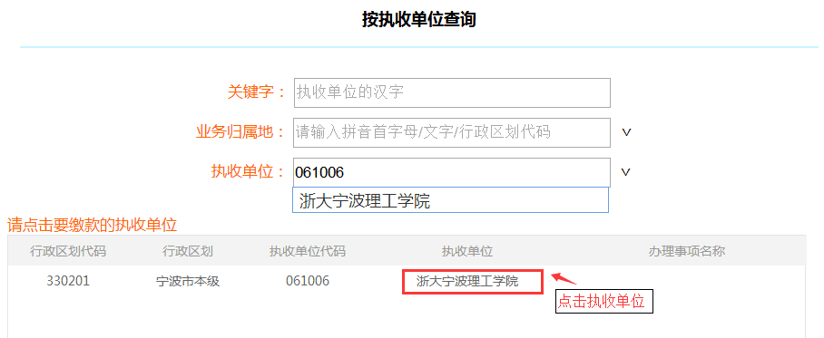

（3）确认：点击缴款单号，系统显示缴款单对应的信息，缴款人核对信息无误后，点击“确认缴款”按钮；
（4）缴款：选择支付机构完成缴款，支付成功后请保留缴款凭证号及验证码以便核对；
（5）查询：支付成功后，“信息查询-缴款凭证查询”处可通过输入缴款凭证号查询缴款详情。

三、咨询电话
学校计划财务处咨询电话：0574-88229038
招生办公室电话：0574-88229100

浙大宁波理工学院
2024年3月26日

